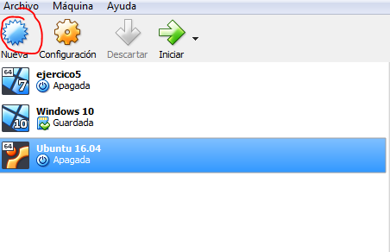
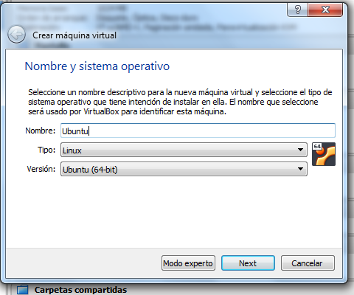
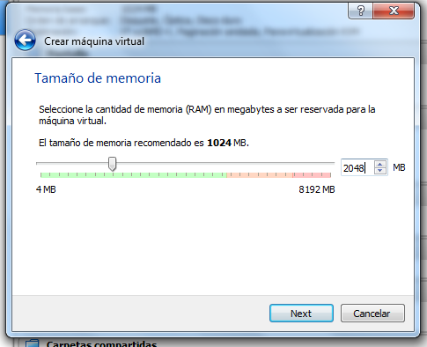
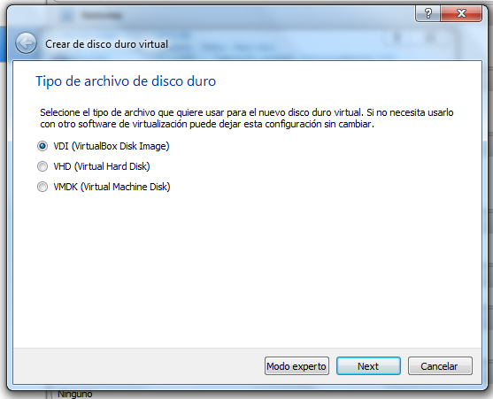
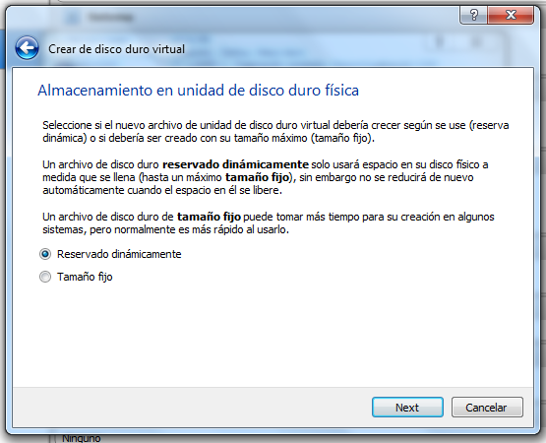
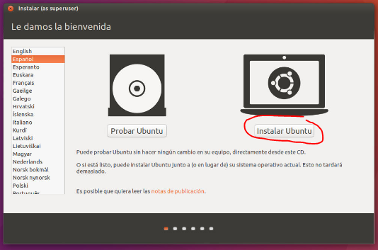
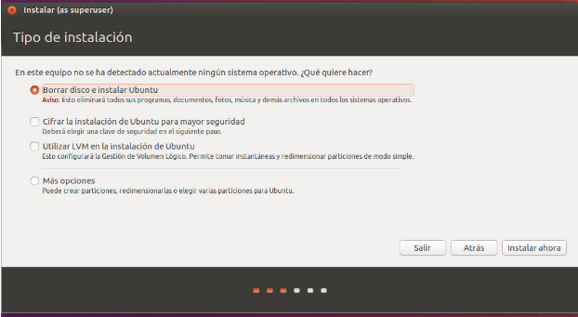
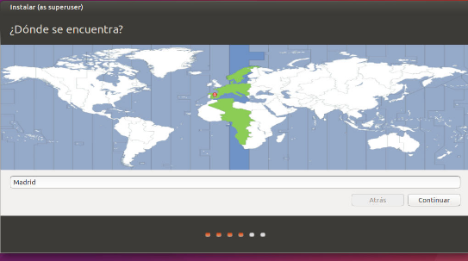
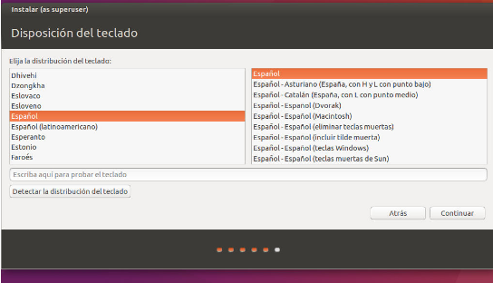
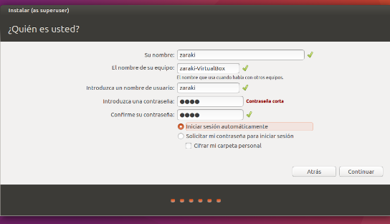
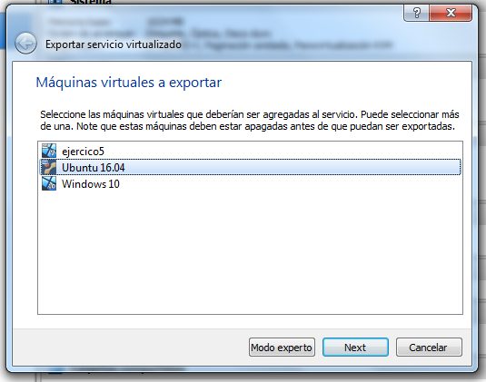
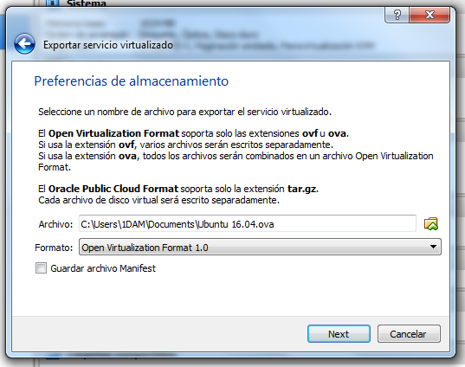
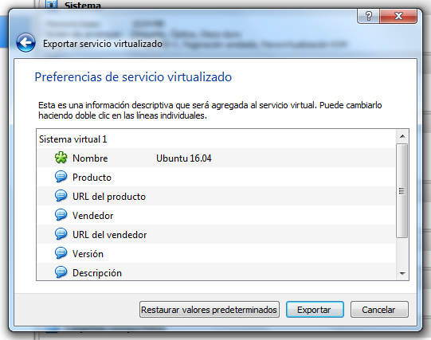
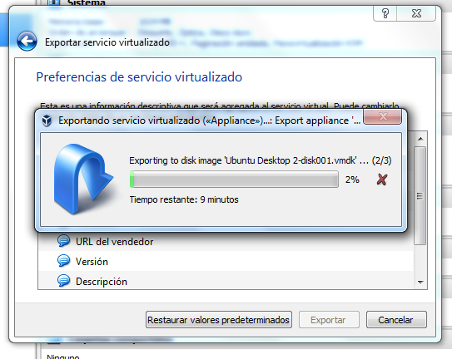
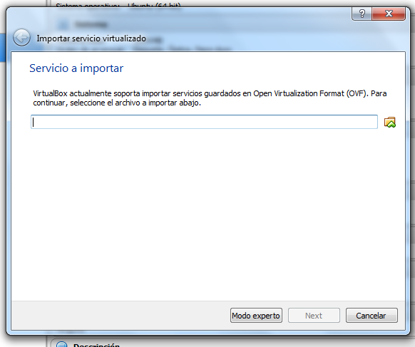
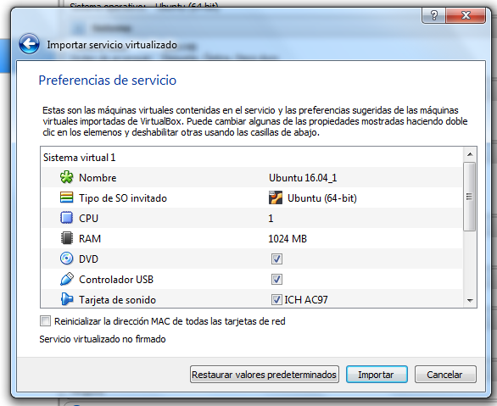
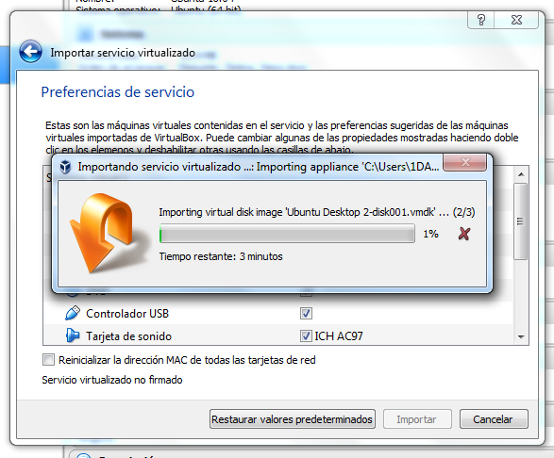
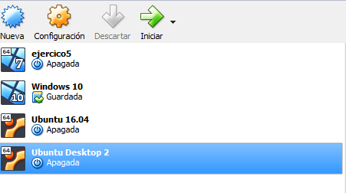
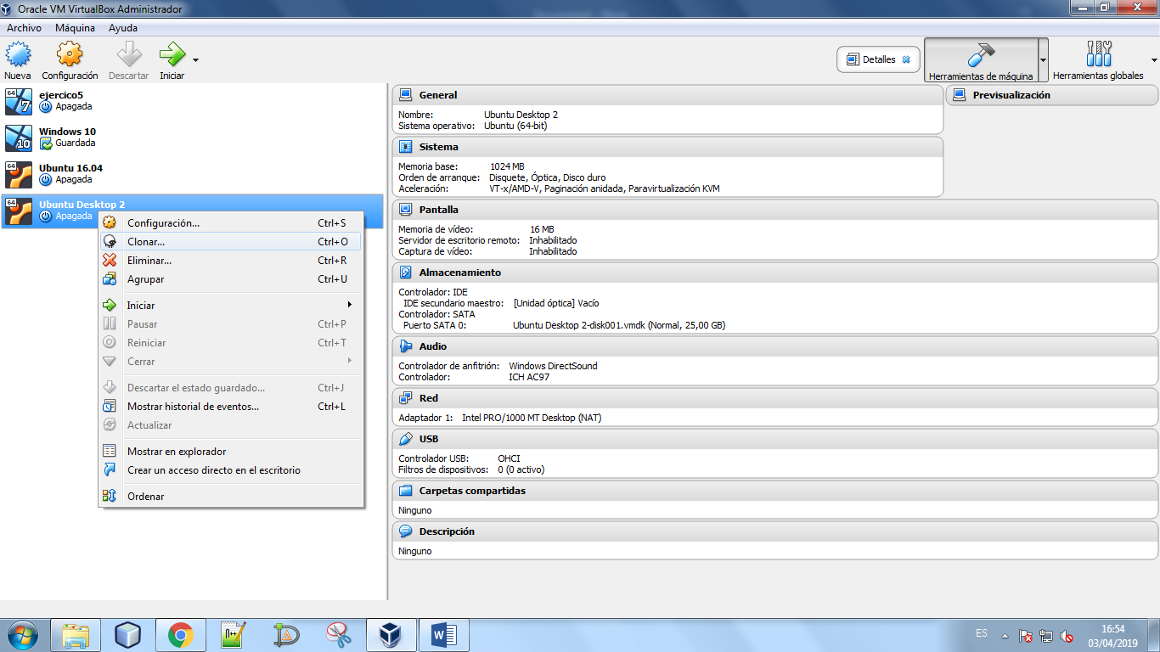
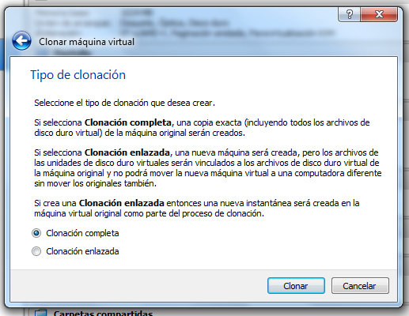
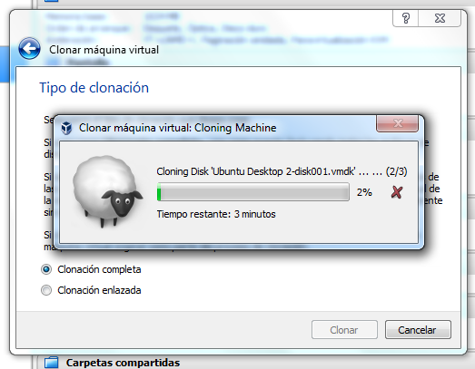
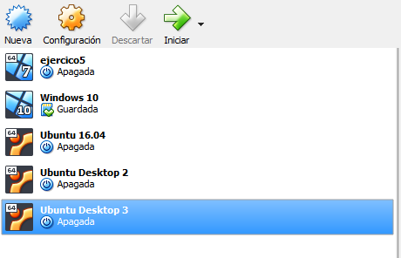
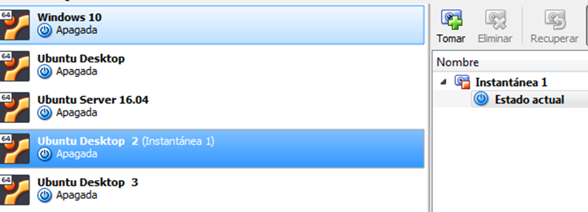
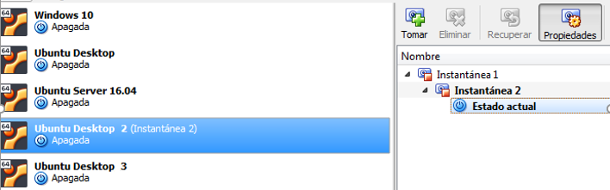
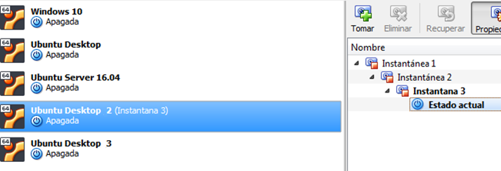
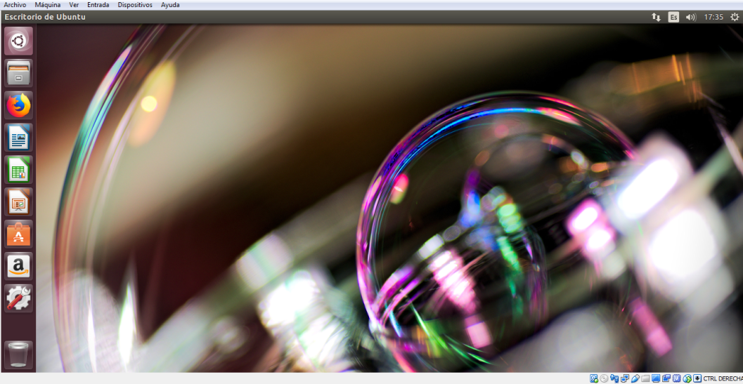
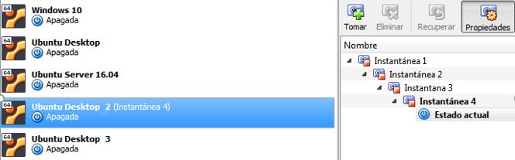
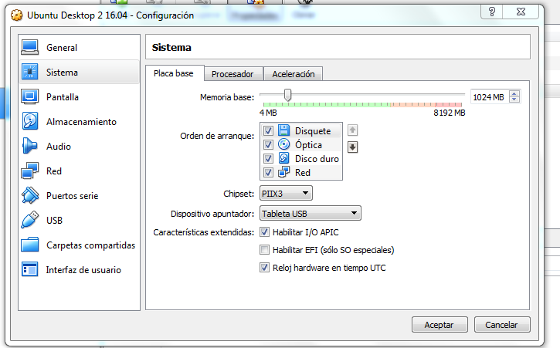
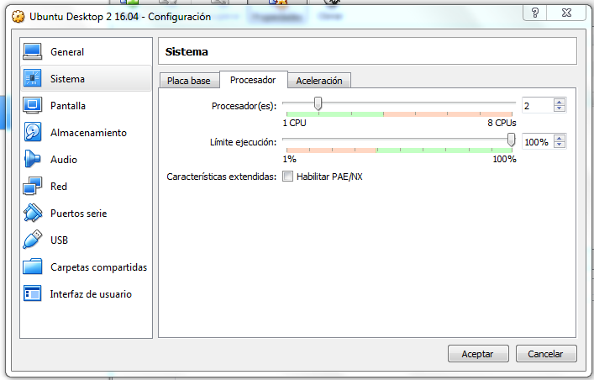
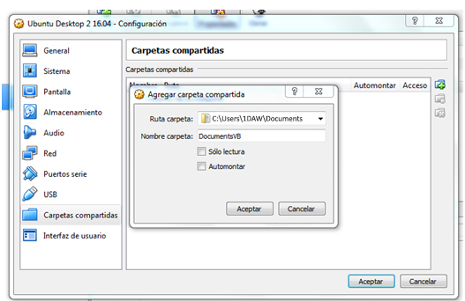
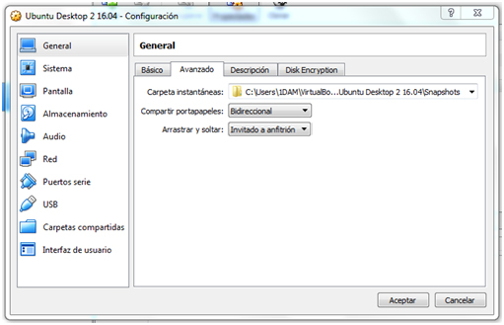
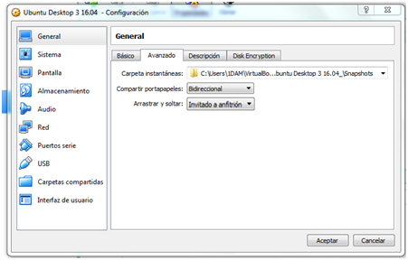
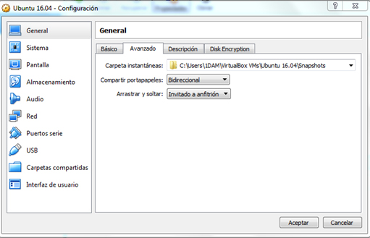
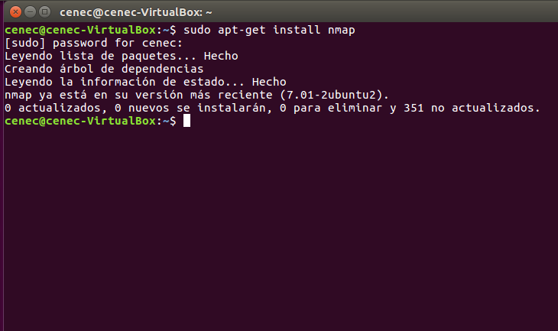
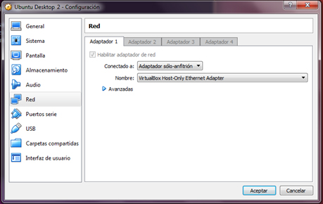
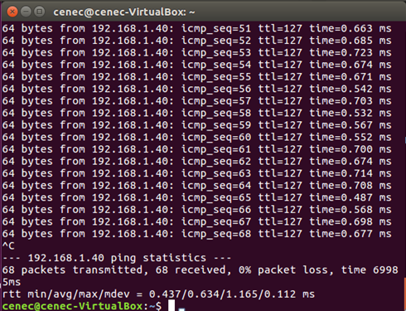
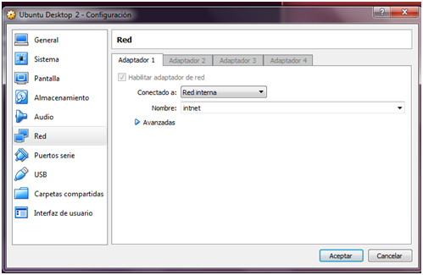
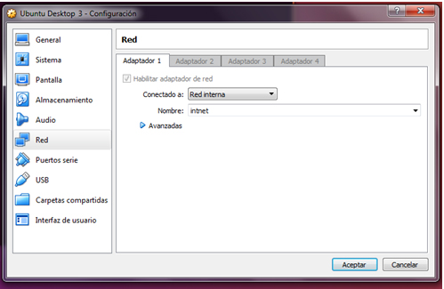
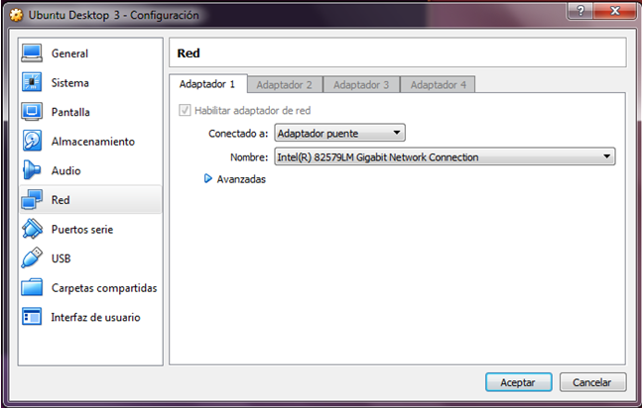
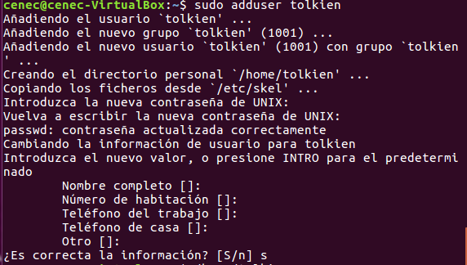
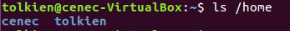
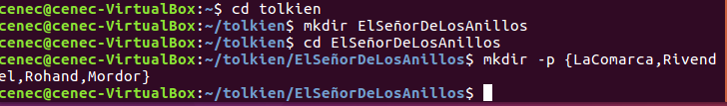
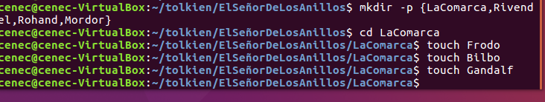
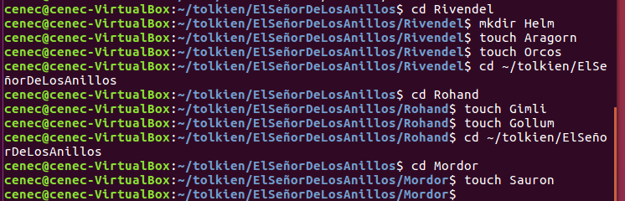
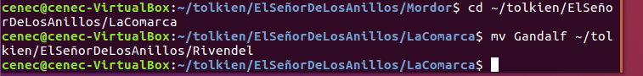
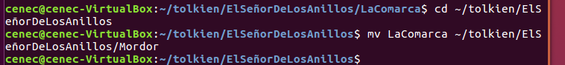
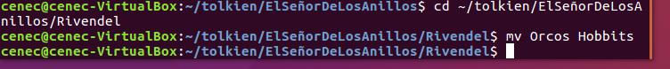
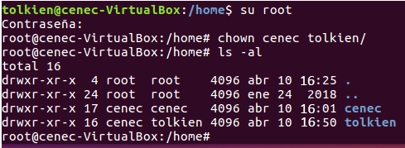
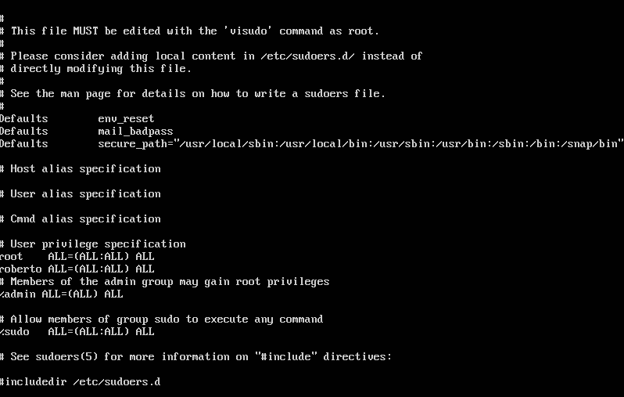
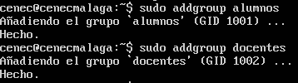
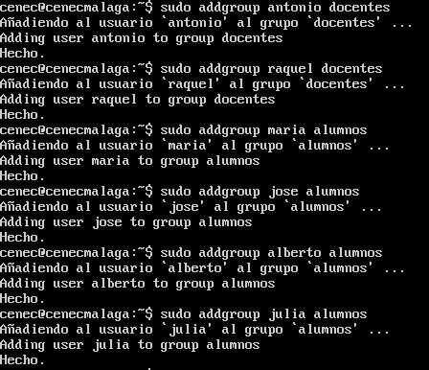
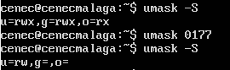
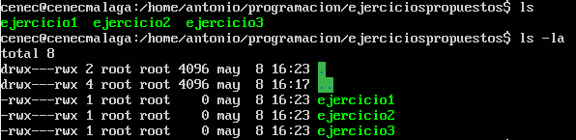
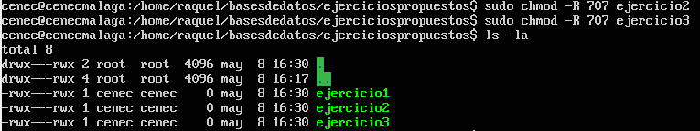
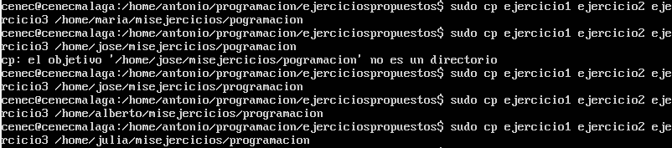
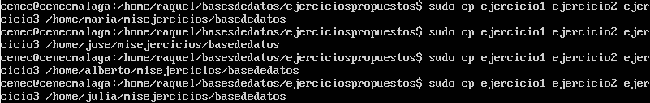
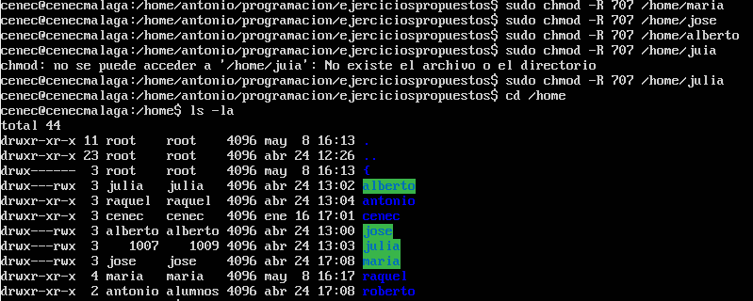
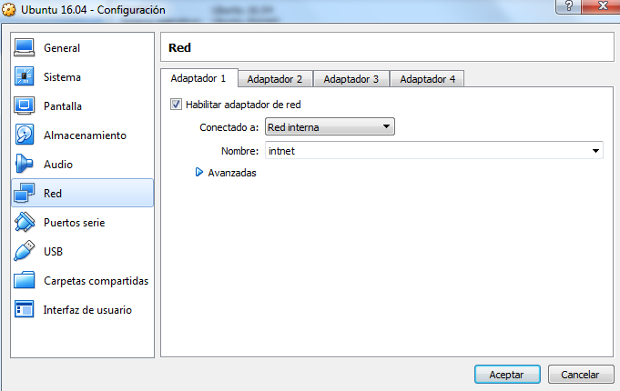
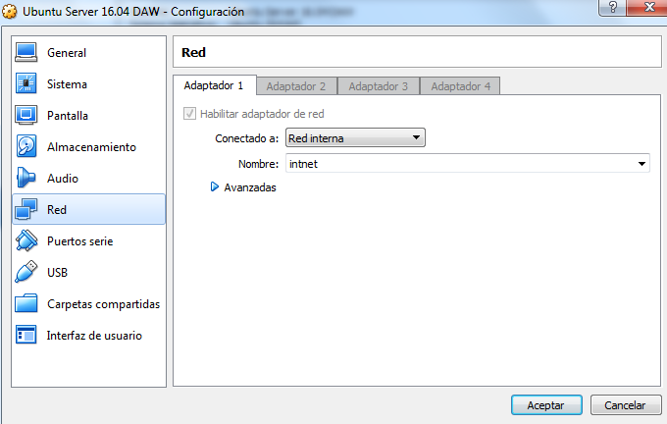
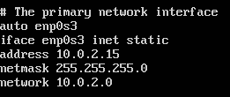
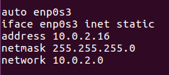
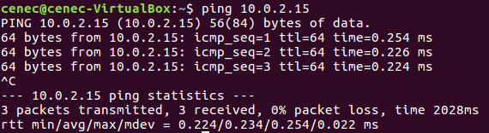
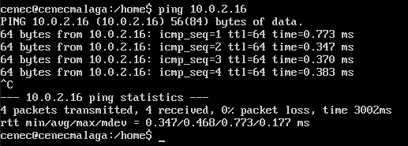
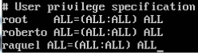
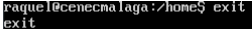
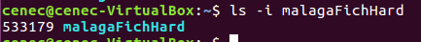
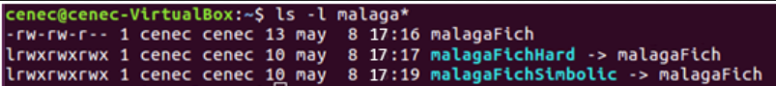
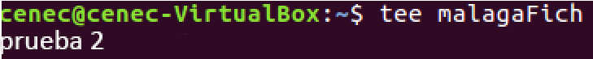
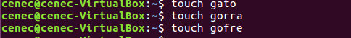
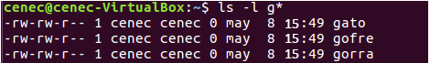
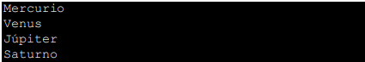
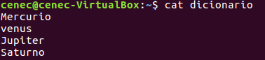
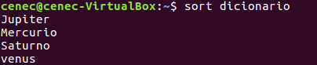
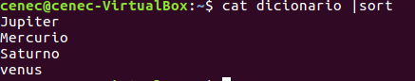
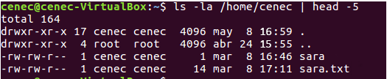
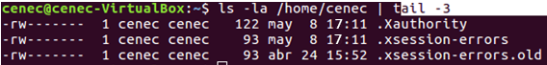
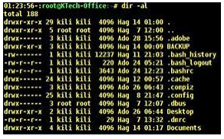
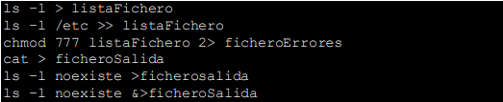
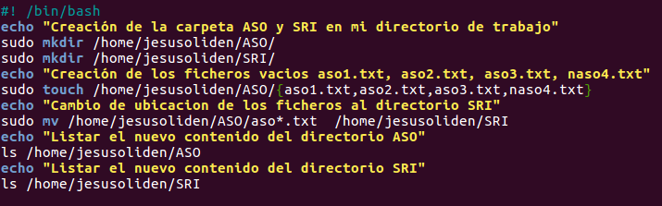
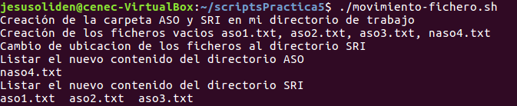

Índice de contenido

Práctica 1 3
Practica 2 21
Practica 3 24
Practica 4 31
Practica 5 37
GLOSARIO 38

Práctica 1

Ejercicio 1. Explica brevemente los pasos para instalar una máquina virtual Ubuntu Desktop y qué tipo de fichero usando un fichero ISO.
En primer lugar, habría que descargarse la imagen ISO de Ubuntu 16.04 LTS correspondiente a nuestro equipo (32 o 64 bits). Una vez tengamos esta imagen, hacemos click en “Nueva”:
Seleccionamos “Linux” como tipo y la versión correspondiente al equipo (de nuevo, 32 o 64 bits) y le damos un nombre.
A continuación, hay que darle tamaño a la memoria RAM. Hay que tener en cuenta que el mínimo recomendado es de 1024 MB.

Al seleccionar “Next” se nos abre una nueva ventana, y en ella tenemos que seleccionar “Crear un disco duro virtual ahora” y hacer click en “Crear”. Esto nos abre una nueva ventana en la que hay que seleccionar la opción VDI (VirtualBOX Disk Image) con tamaño “Reservado Dinámico”.

Y con esto, ya está creada la máquina virtual y podemos empezar a instalar Ubuntu. Para ello, hacemos click en “Iniciar” para empezar la instalación, la cual nos va a pedir la imagen ISO descargada con anterioridad. Una vez seleccionada la imagen, debemos seleccionar el idioma y hacer click en “instalar Ubuntu”.

Tras esto, se nos abre una nueva ventana con las opciones de descargar actualizaciones e instalar software de terceros. Cuando seleccionemos ambas opciones, se abrirá una nueva ventana con el asistente de particionado del disco duro. Dejamos la opción por defecto para usar todo el disco virtual que hemos creado y hacemos click en “instalar ahora” y, a continuación, en Continuar tras que aparezca el mensaje de confirmación.
Lo siguiente es elegir nuestra zona horaria y hacer click en “Continuar”.

Tras esto, nos aparecerá una nueva ventaba donde tendremos que elegir nuestra distribución de teclado:

Por último, tendremos que poner nuestro nombre de usuario y contraseña.
Para que Ubuntu 16.04 LTS funcione, tendremos que reiniciar el sistema.

Ejercicio 2. Exporta una máquina virtual Ubuntu Desktop y luego impórtala para crear otra máquina virtual y llámala Ubuntu Desktop 2.
Para exportar, seleccionamos la máquina sobre la que queremos actuar y seguimos los pasos:

Para importar:
Una vez importada:

Ejercicio 3. Clona la máquina virtual Ubuntu Desktop para crear otra máquina virtual Ubuntu Desktop 3.

Ejercicio 4. ¿Qué diferencias encuentras entre la importación y la clonación?
Con la exportación se puede más adelante importar a otro software distinto. Con la clonación, se hace una copia exacta pero con identidad diferente.

Ejercicio 5. Piensa y contesta: ¿En qué casos usaríamos cada una de las formas en la que podemos crear máquinas virtuales: crear, importar y clonar?
Cuando no hay una máquina ya creada es más útil crearla pues de otra forma no se puede importar ni clonar. La exportación tiene más sentido hacerla cuando queremos pasar una máquina de un ordenador a otro, mientras que la clonación se haría dentro de un mismo equipo.

Ejercicio 6. Uso de las instantáneas:
- Con la máquina apagada: crea una instantánea de la máquina virtual Ubuntu Desktop2.
- Enciende la máquina y crea una carpeta con tu nombre dentro de la carpeta Documentos de tu directorio de trabajo (home de tu usuario).
- Con la máquina apagada: Crea otra instatánea con un nombre diferente.
- Encienda la máquina y cambia el fondo de escritorio.

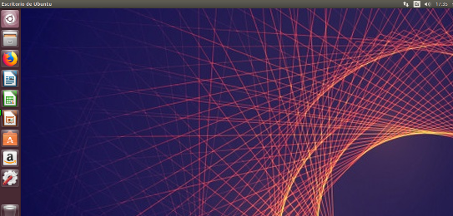
- Con la máquina apagada: Crea otra instantánea con un nombre diferente.
- Apaga la máquina. Recupera la primera instantánea que hiciste y enciénde la máquina. Explica lo que observas sobre los cambios que has ido haciendo.
La configuración se ha reiniciado al punto en que estaba en el momento en que se tomó la instantánea. Esto sirve para llevar un control de versiones.

Ejercicio 7. Activa el modo fluido, en un principio debe permitirte hacerlo siempre se haya instalado GuestAdditions.¿Qué nos permite esta opción?
No nos permite activar esta opción, ya que no deja instalar GuestAdditions.

Ejercicio 8. Con la máquina apagada, dentro de la pestaña Sistema configura la máquina virtual Ubuntu Desktop2 a:
- RAM : 1GB
- Orden de arranque: Óptica, Disco duro, disquete y red.
- CPU: 2 núcleos

Ejercicio 9. Crea una carpeta compartida para las máquinas Virtual Ubuntu Desktop y la máquina anfitrión

Ejercicio 10. Configura las tres máquinas Desktop para que puedan compartir el portapapeles y arrastrar y soltar con la máquina anfitrión.

Ejercicio 11. Conectar las máquinas:
- Instala en todas las máquinas el instala el comando nmap de la siguiente forma:
sudo apt-getinstallnmap

- Conecta la máquina virtual Ubuntu Desktop con la máquina anfitrión (Host-Only). Para comprobar que hay conexión haz ping desde la máquina virtual a la máquina anfitrión.
- Conecta las máquina virtuales Ubuntu Desktop 2 y Ubuntu Desktop 3 en red (Modo Red Interna).
- Conecta la máquina virtual Ubuntu Desktop 2 con la red de Internet a través del router (Modo Bridge).

Practica 2

Ejercicio 1. Crea el usuario Tolkien con la contraseña :1234

Ejercicio 3. Haz que el sistema te muestre un listado de los directorios dentro de /home

Ejercicio 4. Crea los directorios que se encuentran dentro de /home/Tolkien. Para crear varios directorios a la vez puedes usar mkdir –p {directorio1, directorio2, …}

Ejercicio 5. Crea los ficheros en sus directorios correspondientes. Puedes crearlos con los comandos touch o tee.

Ejercicio 6. Mueve el fichero Gandalf a Rivendel.

Ejercicio 7. Mueve el directorio LaComarca a Mordor.

Ejercicio 8. Renombra el fichero Horcos a Hobbits.

Ejercicio 9. Cambia el permiso del directorio LaComarca y todo lo que contiene para que el resto de usuarios, excepto los del grupo, no puedan leer, ni escribir ni ejecutarlos.

Ejercicio 10. Cambia el propietario de los ficheros Gimli y Gollum por cenec.

Ejercicio 11. Elimina el directorio Mordor y todo su contenido.

Ejercicio 12. Cambia el propietario del directorio Tolkien y todo lo que contiene a cenec.

Ejercicio 13. Elimina el usuario Tolkien.

Practica 3

Ejercicio 1. En un sistema informático de un centro de formación se necesita realizar diferentes tareas. Tú eres el técnico Roberto, y debes crearte tu propio usuario Roberto en el Ubuntu Server.
Ejercicio 2. Tu usuario debe estar en la lista de sudoers para poder usar el comando sudo, así poder ejecutar los comandos necesarios para realizar las tareas.

Ejercicio 3. Debes crear diferentes grupos y usuarios en un servidor. Los grupos son: alumnos y docentes. Y los usuarios: El grupo docentes tendrá los usuarios antonio y raquel y el grupo alumnos tendrá los usuarios maria, jose, alberto y julia.

Ejercicio 4. Por defecto todos los ficheros creados tendrán los permisos: rw- --- ---.

Ejercicio 5. Cada alumno deberá tener un directorio llamada misejercicios dentro de su directorio de trabajo, y contendrá a su vez dos directorios: programacion y basededatos, donde se irán guardando los ficheros con los ejercicios realizados.

Ejercicio 6. El docente Antonio deberá tener un directorio de programacion dentro de su directorio de trabajo, y dentro de ese directorio otros dos llamado temas y ejerciciospropuestos.
Ejercicio 7. La docente Raquel deberá tener un directorio de basededatos dentro de su directorio de trabajo, y dentro de ese directorio otros dos llamado temas y ejerciciospropuestos.

Ejercicio 8. Crear tres ficheros que se llamen ejercicio1, ejercicio2 y ejercicio3 en los directorios de los docentes.
Ejercicio 9. Los ficheros y directorios creados por los docentes deberán tener los permisos de: rwx --- rwx

Ejercicio 10. Copiar los ficheros de los ejercicios de los directorios de los docentes a los directorios correspondientes para los distintos alumnos.

Ejercicio 11. Los ficheros y directorios creados por los alumnos deberán tener los permisos por defecto de: rwx.

Ahora debemos conectar la máquina Ubuntu Server con la máquina Ubuntu Desktop:

Ejercicio 12. Debemos conocer las direcciones IP de las dos máquinas para comprobar que están conectadas.

Ejercicio 13. Lógate en la máquina Ubuntu Desktop como usuario cenec. Y ahora conéctate a la máquina servidor por ssh con el usuario roberto.

Ejercicio 14. La profesora Raquel necesita copiar los ejercicios de sus alumnos para poder corregirlos. Así que, añadimos al usuario raquel en la lista de sudoers para que pueda usar sudo.
Ejercicio 15. Desconéctate del servidor (cierra la conexión ssh).

Ejercicio 16. Ahora Raquel debe conectarse por ssh al servidor.

Ejercicio 17. Copia los directorios con los ejercicios de los alumnos de la asignatura de base de datos a un directorio nuevo dentro del directorio de trabajo de Raquel.

Ejercicio 18. Desconéctate del servidor (cierra la conexión ssh).

Ejercicio 19. Eliminar los usuarios y los grupos.

Ejercicio 20. Eliminar los directorios y los ficheros creados.

Practica 4

Ejercicio 1. Crea un fichero llamado malagaFich y edítalo.

Ejercicio 2. Crea un enlace simbólico que apunte al fichero malagaFichque se llame malagaFichSymbolic.

Ejercicio 3. Crea un enlace duro al fichero malagaFich que se llame malagaFichHard.

Ejercicio 4. Consulta el número de inodo del fichero malagaFich.

Ejercicio 5. Consulta el número de inodo del enlace simbólico malagaFichSymbolic.

Ejercicio 6. Consulta el número de inodo del enlace duro malagaFichHard.

Ejercicio 7. ¿Qué enlace coincide con el número inodo del fichero malagaFichSymbolic y cuál no? ¿Por qué crees que ocurre eso?
Coincide en FichHard porque son copias, pero no coincide en Symbolic a ser simplemente accesos directos.

Ejercicio 8. Ejecuta la orden para que se listen los ficheros malagaFich, malagaFichSymbolic y malagaFichHard, que nos permita conocer el tipo de ficheros de son.

Ejercicio 9. Elimina el fichero malagaFich.

Ejercicio 10. Muestra el contenido de malagaFichSymbolic. ¿Qué crees que ha ocurrido?
Dice que el contenido ha sido eliminado, ya que la dirección ya no existe.

Ejercicio 11. Muestra el contenido de malagaFichHard. ¿Qué crees que ha ocurrido?
En este caso no aparece como eliminado porque hemos creado una copia antes.

Ejercicio 12. Crea un nuevo fichero con el nombre de malagaFich y editalo con un nuevo contenido.

Ejercicio 13. Muestra el contenido de malagaFichHard. ¿Es el mismo contenido que el fichero malagaFich? ¿Por qué crees que ha ocurrido esto?

Ejercicio 14. Una vez realizada estas comprobaciones, ¿en qué podemos decir que se diferencian un enlace duro de un enlace simbólico?
El enlace simbólico es una copia mientras que el enlace duro es una dirección exacta.

Ejercicio 15. Crea tres ficheros vacios que se llamen gato, gorra, gofre.

Ejercicio 16. Ejecuta una orden para que se muestren sólo los ficheros que empiezan por la letra g.

Ejercicio 17. Ejecuta una orden para que se muestren sólo los ficheros que empiezan por la letra g y acaban por la letra o.

Ejercicio 18. Edita un fichero llamado diccionario con el siguiente contenido:

Ejercicio 19. Muestra el contenido del fichero diccionario ordenado alfabéticamente de las dos formas posibles.

Ejercicio 20. Crea un fichero que se llame ordenado con el contenido ordenado alfabéticamente de las dos formas posibles.

Ejercicio 21. Muestra las 5 primeras líneas del listado del contenido del tu directorio de trabajo (/home/cenec) que detalle los tipos de ficheros, sus permisos, propietarios y grupos y fechas.

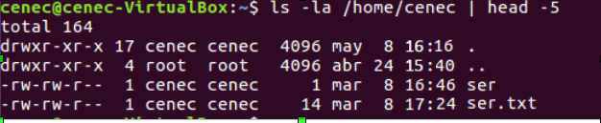
Ejercicio 22. Muestra las 3 últimas líneas del listado del contenido del tu directorio de trabajo (/home/cenec) que detalle los tipos de ficheros, sus permisos, propietarios y grupos y fechas.

Ejercicio 23. Indica cuáles son los directorios, los ficheros normales y los ficheros ocultos de la siguiente imagen:
Los ficheros ocultos son los que empiezan por un punto, mientras que los otros son normales.

Ejercicio 24. Comprueba y explica qué realizan las siguientes órdenes:
ls – l>: modifica el fichero.
ls –l >>: añade al archivo.
chmod 777: hace que un archivo tenga todos los permisos para todos los usuarios. Muestra solo los errores.
cat>: guarda en el archivo lo que muestra cat.
ls –l: muestra lo que no existe y lo guarda en ficheros de salida

Practica 5

Ejercicio 1. Edita el siguiente script con el nombre movimiento-fichero.sh. Luego ejecútalo, copia el resultado de la ejecucióny explica lo que hace.

Echo imprime por pantalla lo que pongas entre las comillas. Creas x ficheros en un directorio y luego mueves algunos de esos ficheros a otro directorio.

GLOSARIO

- /dev/null
directorio basura
- adduser<nombre de usuario>
crea un usuario y su directorio de trabajo
- cat<fichero>|sort
mostrar contenido de un fichero alfabéticamente
- cat<nombre>|tail -<nº líneas>
ver las últimas líneas de un fichero
- chmod
cambiar los permisos de usuario
- chmod permisos<nombreFichero>
cambiar los permisos de un fichero
- chown<nombreUsuarionombreFichero>
cambiar el propietario de un fichero
- chown
cambiar el propietario de fichero/directorio
- delgroup<nombre>
borrar un grupo
- deluser<nombre de usuario>
elimina un usuario
- diff<fichero1 fichero2>
comparar dos ficheros
- diff –rq<carpeta1 carpeta2>
comparar dos directorios
- echo $PATH
consultar la variable de entorno PATH
- exit
desconectarse de ssh
- grep<cadena>
mostrar las líneas de un texto que contengan esa cadena
- head –n<fichero>
mostrar las n primeras líneas de un fichero
- ifconfig
consultar las direcciones IP de las interfaces de red
- ln<fichero enlace>
crear un enlace duro
- ln –s<fichero enlace>
crear un enlace simbólico
- login
iniciar sesión
- logout
cerrar sesión
- ls /<directorio>
lista los contenidos de un directorio
- ls<cadena>*
listar ficheros que empiezan por una cadena
- ls<letra>*
listar ficheros que empiezan por una letra
- ls –la
listar ficheros y directorios con sus permisos y propietarios
- mkdir<directorio>
crea un directorio
- mkdir –p {<directorio, directorio, directorio>}
crea directorios de forma recursiva
- mv<directorio nuevoNombre>
cambia el nombre del directorio

- mv<directorio>/<ruta>
mueve de ubicación ficheros/directorios vacíos
- mv –f
mueve de ubicación directorios no vacíos
- nano<fichero>
editar ficheros
- passwd<nombre de usuario>
cambiar la contraseña de un usuario
- ping<dir_IP>
probar la conexión
- pwd
conocer el directorio actual
- reboot
reiniciar el sistema
- rm –r<directorio>
elimina directorios y su contenido
- rmdir<directorio>
elimina directorios vacíos
- shutdown
apagar el sistema
- sort<fichero>
mostrar contenido de un fichero alfabéticamente
- sort fichero >ficheroOrdenado
crear un fichero con el contenido ordenado de otro fichero
- sort –oficheroOrdenado fichero
crear un fichero con el contenido ordenado de otro fichero
- su
iniciar sesión con el usuario root
- sudo addgroup<nombre>
crear grupo de usuarios
- sudo addgroup<nombreUsuarionombreGrupo>
agregar usuario ya creado a un grupo
- sudo adduser<nombre>
crear un usuario
- sudo adduser –ingroup<nombreGruponombreUsuario>
agregar usuario ya creado a un grupo
- sudo cat /etc/group | grep<nombre>
comprobar si un usuario se ha añadido a un grupo

- sudo cat/etc/passwd | grep<nombre>
comprobar si un usuario ha sido creado
- sudo chgrp<nombreGruponombreFichero>
cambiar el grupo propietario de un fichero
- sudo chown :<nombreGruponombreFichero>
cambiar el grupo propietario de un fichero
- sudo chown<nombreUsuario>:<nombreGruponombreFichero>
cambiar el usuario y el grupo propietario del fichero
- sudo
da permisos para poder ejecutar algún comando
- sudo ln –s /<directorio>/usr/bin
configurar el sistema para ejecutar scripts desde cualquier directorio
- sudo lshw –C network | grep ‘logicalname’
consultar las interfaces de red activas
- sudo nano/etc/environment
editar el fichero environment
- sudo ssh 22usuario@dir_ip
conectarse por ssh
- tail –n<fichero>
mostrar las n últimas líneas de un fichero
- tee<fichero>
crea y edita ficheros en consola
- tee –a<fichero>
editar archivos en la consola añadiendo contenido
- touch<fichero>
crea ficheros vacíos
- tree
mostrar los directorios y ficheros jerárquicamente
- unmask<máscara_de_permisos_por_defecto>
cambiar los permisos de los ficheros por defecto
- unmask –p
mostrar la máscara por defecto del sistema
- unmask –S
mostrar la máscara por defecto del sistema
- whoami
saber qué usuario soy

